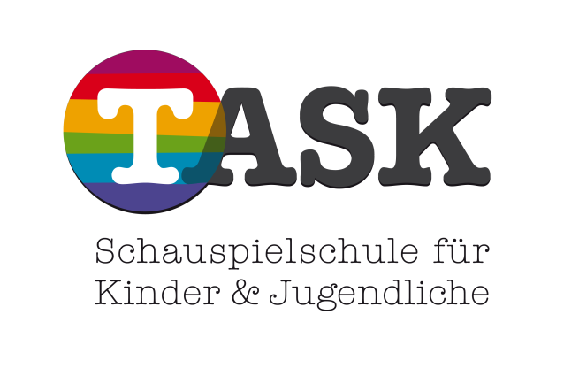
Termine für den 3-stündigen Kompaktkurs
samstags bei Inga Kolbeinsson
15:00–18:00 Uhr

An der Apostelkirche 2, 30161 Hannover
1.Stock

2. Halbjahr

11.09.2021 | 20.11.2021
02.10.2021 | 04.12.2021
09.10.2021 | 18.12.2021  Achtung: An der Christuskirche 18, Hinterhaus
06.11.2021  Achtung: An der Christuskirche 18, Hinterhaus | Ferien

Bitte beachten Sie:

- Die Anzahl der Kurs-Termine orientiert sich an der Anzahl unserer wöchentlich stattfindenden Kurse, so dass Ihr Kind über das Jahr gesehen auf das gleiche Unterrichtspensum kommt.
- Da in den Ferien bei uns kein Unterricht stattfindet, ist es möglich, dass sich der Termin-Rhythmus verschieben kann.
- Bitte bedenken Sie, dass bei Ferienbeginn an einem Montag der vorherige Samstag ein regulärer Unterrichtstag sein kann.

